【统计公报】
2022年尉犁县国民经济和社会发展
统 计 公 报
（初稿）
2022年是党的二十大胜利召开之年，是“十四五”规划实施的关键之年，全县上下坚持以习近平新时代中国特色社会主义思想为指导，全面学习贯彻党的二十大精神，深入贯彻落实习近平总书记视察新疆重要讲话重要指示精神和新时代党的治疆方略，坚持稳中求进工作总基调，高效统筹疫情防控和经济社会发展，全县经济总体呈现承压而上、稳中向好、进中提质的良好发展态势。
一、综合
经济运行稳中有进。初步核算，2022年全县实现生产总值766713万元，比上年增长3.7%。其中，第一产业增加值384926万元，同比增长2.9%；第二产业增加值51995万元，同比增长30.3%；第三产业增加值329792万元，同比增长1.8%。三次产业结构比由上年的55.9：5：39.1调整为50.2：6.8：43。
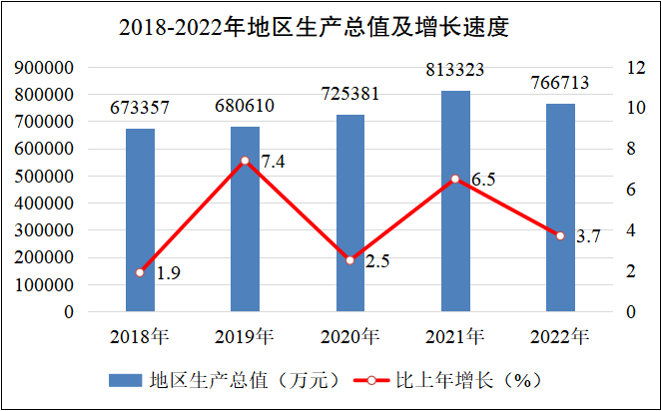

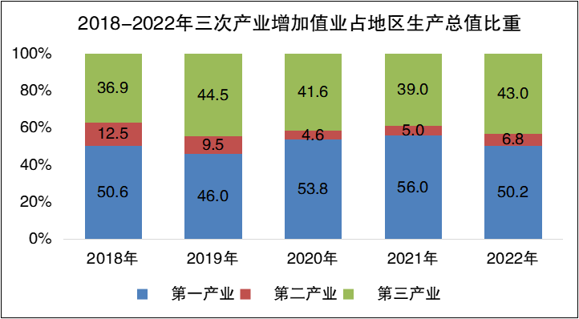

二、农业和农村经济
全年农作物总播种面积106.55万亩，其中：棉花种植面积98.45万亩，占农作物总播种面积的92.3%。小麦种植面积 22518亩，减少2786亩；玉米种植面积 15086亩，减少944亩。
全年棉花产量142753吨，比上年减产5.8%，单产145 公斤。
全年谷物产量14622吨，比上年减产8.8%。其中，小麦产量8333吨，减产22.5%；玉米产量6289吨，增产19.9%。
全年特色林果业种植面积达到8.52万亩，总产量达到31403吨。其中，香梨种植面积3.09万亩，总产量12744吨；红枣种植面积3.22万亩，总产量15900吨；杏子种植面积11219亩，总产量689吨；桃子种植面积4858亩，总产量1072吨；葡萄种植面积2026亩，总产量642吨。
全年共完成防护林面积85861亩，其中：人工造林24861亩。当年新育苗1456.7亩。
年末牲畜存栏81.36万头（只），同比增长37.8%；年内牲畜出栏37.25万头（只），同比增长24.2%。全年肉类总产量15287.5吨，羊毛产量229.3吨，牛奶产量228吨，禽蛋产量367吨。
2018--2022年年末牲畜存栏头数
 |  |  |  | 单位：万头（只）
 | 2018年 | 2019年 | 2020年 | 2021年 | 2022年
牲畜年末存栏头数 | 39.16 | 40.67 | 50.98 | 59.15 | 81.36
猪 | 0.65 | 0.69 | 0.73 | 5.74 | 9.36
牛 | 0.80 | 0.87 | 1.03 | 1.39 | 2.37
羊 | 37.63 | 39.01 | 49.13 | 51.93 | 69.63
初步统计，2022年全县地方实现农林牧渔业总产值453947万元，同比增长2%，其中：种植业总产值348325万元，同比增长0.6%，占农林牧渔业总产值的76.7%；林业总产值7453万元，同比下降70.2%，占农林牧渔业总产值的1.6%；畜牧业总产值65734万元，同比增长59.6%，占农林牧渔业总产值的14.5%；渔业总产值274万元，同比增长38.9%，占农林牧渔业总产值的0.01%；农林牧渔服务业总产值32162万元，同比增长8.6%，占农林牧渔业总产值的7.1%。
三、工业、建筑业
全年全县12家地方规模以上工业企业完成工业总产值65424万元，完成工业销售产值62511万元，同比增长30.3%，产品销售率为95.5%，同比下降2.6个百分点；实现出口交货值1961.4万元，同比增长30.3%。
实现规模以上工业增加值19058万元，同比增长23.4%。分门类看，规模以上采矿业增加值增长78.6%，制造业增加值增长8.9%，电力、热力、燃气及水生产和供应业增加值下降2.6%。
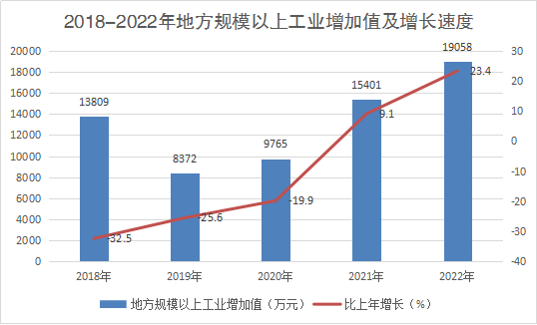
全年规模以上工业企业实现主营业务收入78384.5万元，同比增长17.5%；实现利润2760万元，实现利税3161万元。

2022年规模以上工业企业主要产品产量（地方）
产品名称 | 单位 | 产量 | 比上年增长  （%）
棉纱 | 吨 | 17718 | 15.8
棉布 | 万米 | 2710 | -11.1
钾肥 | 吨 | 4918 | -18.8
太阳能发电 | 万千瓦小时 | 10783.6 | -10.6
盐酸 | 吨 | 12800 | 20.6
商品混凝土 | 立方米 | 145901 | 14.2
蛭石 | 吨 | 49846 | 24.3
纤维增强塑料制品 | 吨 | 5569 | 164.3
2022年，全县资质内建筑企业签订合同额12.72亿元，同比增长21.8%。完成建筑业总产值70738万元，同比增长105.2%。房屋建筑施工面积57.06万平方米，同比增长48.1%。房屋建筑竣工面积3.16万平方米，同比增长2.9%。房屋竣工价值3883万元，同比下降39.1 %；全年实现利润总额2164万元。
四、固定资产投资
2022年，全县开工并形成有效投资项目83个，完成固定资产投资230954万元，比上年增长95.7%。
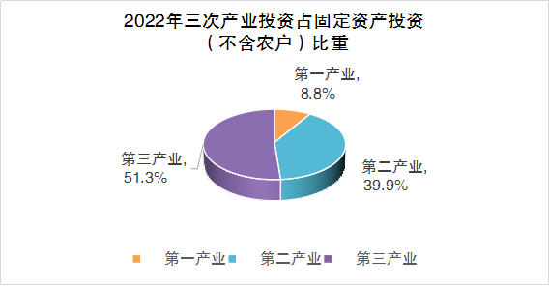
从投资产业结构上来看，一产完成投资20262万元，同比下降37.9%；二产完成投资92083万元，同比增长691.1 %；三产完成投资118609万元，同比增长460.9 %。
全年房地产开发投资16932万元，同比下降22.3%。商品房销售面积2.07万平方米，同比下降37.1%。商品房销售额5926万元，同比下降34.3%。商品房待售面积751平方米，同比下降96.4%。
五、消费市场和旅游
全县实现社会消费品零售总额73943万元，同比下降6.9%。其中：限额以上社会消费品零售总额7299万元，同比增长14%；限额以下社会消费品零售总额66644万元，同比下降8.8%。按消费形态分，餐饮收入7865万元，同比下降10%；商品零售66078万元，同比下降8.4%。
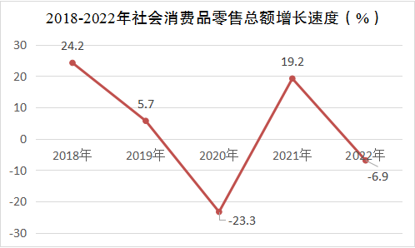
全县现有4A级景区1个（罗布人村寨），3A级景区1个（红色达西），三星级饭店1家（罗布淖尔宾馆），星级农家乐26家，旅游民宿10家，乡村旅游重点村2个（兴平镇达西村、墩阔坦乡琼库勒村）。2022年接待游客170.18万人次，同比下降21.93%，实现旅游收入7.6亿元，同比下降36.4%。
六、财政和金融
2022年全县完成一般公共预算收入24947万元，同比增长22.2%。在一般公共预算收入中，税收收入13558万元，同比下降5.8%。基金收入14119万元，同比下降43.7%。一般公共预算支出187716万元，同比下降4.2%。
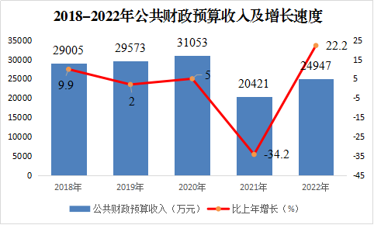
全县金融机构各项存款余额809862万元，同比下降0.9%，其中：储蓄存款余额591517万元，同比增长1.5%。各项贷款余额627470万元，同比增长11.6%，其中：住户贷款余额138336万元，同比增长19%，住户贷款中的短期贷款余额82421万元，同比增长11.4%。
七、科学教育、文化、卫生和体育
年末全县共有中小学校10所，其中：完全中学1所，九年一贯制学校1所，小学8所。全县在校学生总人数14485人，其中：中学在校生4928人，小学在校生6863人，幼儿在校生2586人，职业高中108人。全县共有教职工1638人。
年末有文化馆1个，乡镇文化站8个，博物馆（展览馆）1个，公共图书馆1个，表演团体1个。全年举办展览8个，组织文艺活动113次，举办训练班52班，各类演出210场次。
全年举办运动会16次，参加运动会运动员3411人。
年末拥有有线电视转播台1座，调频转播发射台1座，广播人口覆盖率98%，电视人口覆盖率97%。
全县共有卫生机构85个，其中：医院1个，乡卫生院7所，村卫生室44所。全县卫生技术人员588人，其中医生254人，护士233人；全县公立医疗机构设置床位356张。
八、人口、人民生活、就业和社会保障
2022年户籍统计资料显示：年末尉犁县总户数39119户，总人口109187人，在总人口中，少数民族人口34960人，占总人口的32%。总人口中，城镇人口53872，乡村人口55315人，男55212人，女53975人。地方户数19875户，人口62292人，其中少数民族人口34154人，占地方人口的54.8%；地方城镇人口28988人，地方乡村人口33304人，男31366人，女30926人。
2022年年末户籍人口及构成
指标 | 全域 | 地方
年末户数（户） | 39119 | 19875
年末总人口（人） | 109187 | 62292
按城乡分：城镇 | 53872 | 28988
乡村 | 55315 | 33304
按性别分：男性 | 55212 | 31366
女性 | 53975 | 30926
按年龄组分：0-17岁 | 21170 | 14106
18-34岁 | 27831 | 16477
35-59岁 | 45653 | 25140
60岁以上 | 14533 | 6569
2022年全县城镇居民人均可支配收入34625元，比上年增长2%；农村居民人均可支配收入21981元，比上年增长6.8%。
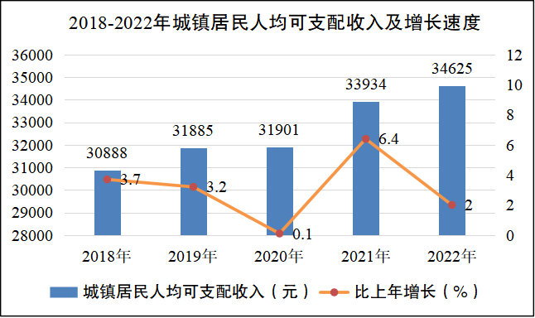

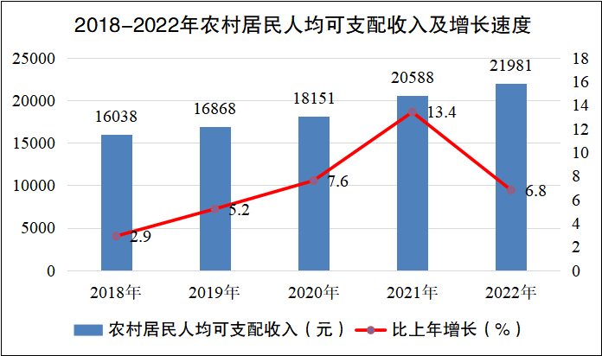
2022年，累计实现城镇新增就业1928人，新增创业306人，创业带动就业633人，农村富余劳动力转移就业9797人次。
年末养老、工伤、失业保险累计参保人数达59233人，其中：企业养老保险参保人数10376人，机关事业单位养老保险参保人数4206人，失业保险参保人数8805人，工伤保险参保人数11020人。城乡居民养老保障覆盖人数为24826人。
年末基本医疗保险参保人数64364人，其中城镇职工基本医疗参保人数11885人，基本生育保险参保人数8979人，城乡居民医疗参保人数为52479人。
年末，全县享受城镇居民最低生活保障人数669户876人，农村居民最低生活保障人数972户1637人。城镇最低生活保障最高标准616元/月·人，农村最低生活保障最高标准4500元/年·人。
九、环境保护
全年完成人工造林面积2.49万亩，封山育林面积6万亩，森林抚育面积12.7万亩。城市园林绿地面积201.53公顷，人均公共绿地面积12.3平方米，污水处理厂集中处理率97%，城乡生活垃圾无害化处理率98.7%。
（撰稿人：郭芳荣）

公报注释：
1.本公报中地区生产总值数据为初步核算数。
2.全年生产总值、各产业增加值绝对数按现价计算，增长速度按不变价(可比价)计算。
3.规模以上工业企业为年主营业务收入2000万元及以上企业；限额以上贸易企业为批发业年主营业务收入在2000万元及以上、零售业500万元及以上、住宿和餐饮业200万元及以上的单位。
4.城乡居民人均可支配收入数据为城乡一体化住户调查自治区反馈数据。
5.其他资料来源：本公报中财政数据来源于县财政局；金融信贷数据来源于县人民银行；教育数据来源于县教科局；艺术表演团体、博物馆、公共图书馆、文化馆、体育和旅游数据来源于县文化体育广播电视和旅游局；广播、电视数据来源于县融媒体中心；养老、工伤、失业社会保险和就业数据来源于县人力资源和社会保障局；医疗保险数据来源于县医疗保障局；人口数据来源于县公安局；卫生数据来源于县卫健委；低保数据来源于县民政局；城市建设数据来源于住建局；造林面积来源于且林草局。

